http://www.sueddeutsche.de/wissen/rosetta-erreicht-zielkomet-europaeische-raumsonde-startet-kometenverfolgung-1.2079011

6. August 2014

Rosetta erreicht Zielkometen

Eroberung des Kometen

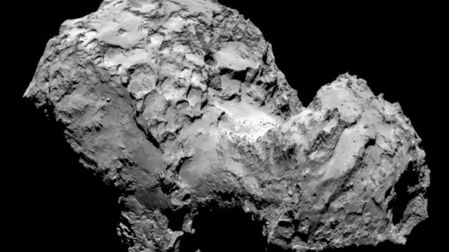

Komet 67P / Tschurjumow - Gerasimenko aus 100 Kilometern Entfernung aufgenommen
(Foto: Esa)

Im Sonnensystem spielt sich gerade ein Rendezvous ab: Die europäische Sonde Rosetta heftet sich an den Kometen 67P. Nun beginnt der spannendste Teil der Mission.
Nach einer zehnjährigen Reise durch den Weltraum hat der europäische Kometenjäger Rosetta den Kometen 67P / Tschurjumow - Gerasimenko erreicht.

Die Raumsonde soll den Kometen ein Jahr lang begleiten und Erkenntnisse über die Frühzeit des Sonnensystems gewinnen.

Nach ihrer zehnjährigen Reise durch den Weltraum ist es der Esa-Sonde Rosetta gelungen, sich einem Kometen zu nähern. Mehr als sechs Milliarden Kilometer hat das Raumschiff bis zu 67P / Tschurjumow - Gerasimenko zurückgelegt. Das Manöver um den Eintritt in eine Umlaufbahn um den Kometen ist laut Esa geglückt. Derzeit befinden sich die Sonde und der Komet auf halbem Weg zwischen den Umlaufbahnen von Jupiter und Mars. Sie rasen mit einer Geschwindigkeit von fast 55000 Stundenkilometern auf das Innere des Sonnensystems zu.

Die vom Kontrollzentrum der europäischen Weltraumagentur Esa in Darmstadt gesteuerte Sonde soll den Kometen ein Jahr lang auf seinem Weg um die Sonne begleiten. Mitte November soll sich der in Deutschland entwickelte Lande-Roboter Philae von Rosetta lösen und auf dem Kometen landen. So ein Andockmanöver wurde noch nie zuvor versucht.
Vor dem Annäherungsmanöver hatte die drei Tonnen schwere Sonde zum vorerst letzten Mal ihre Triebwerke für mehr als sechs Minuten gezündet, um auf dieselbe Geschwindigkeit wie Tschurjumow-Gerasimenko zu beschleunigen und sich etwa100 Kilometer vor dem eisigen Himmelskörper zu positionieren. Dort soll Rosetta in den kommenden Wochen auf einer Dreiecksbahn kreuzen, den Kometen beobachten und mehr über dessen Zusammensetzung, Form und Schwerkraft erfahren." Es ist, als ob wir in einer chaotischen Stadt mit viel Verkehr angekommen wären. Wir müssen erst lernen, uns zurechtzufinden", sagt Andrea Accomazzo, Leiter der Abteilung Planetare Missionen bei der Esa. Klappt alles wie geplant, wird die Sonde in den nächsten Wochen ihren Abstand zum Kometen nach und nach verringern und Anfang September schließlich in eine Umlaufbahn einschwenken.

Einen Kometen zu umkreisen, ist ein kompliziertes Manöver. In diesemVideo
Erklärt die Esa, wie es funktioniert:

http://www.sueddeutsche.de/wissen/rosetta-erreicht-zielkomet-europaeische-raumsonde-startet-kometenverfolgung-1.2079011

Kometen sind eisige Botschafter aus den Außenbezirken des Sonnensystems. Dort haben sie sich vor ungefähr 4,5 Milliarden Jahren gebildet-etwa zur gleichen Zeit, als auch die Planeten und somit die Erde entstanden sind. Tief im Innern von Kometen dürften sich daher Geheimnisse über die Entstehung des Sonnensystems verstecken, die auf anderen Himmelskörpern durch geologische Prozesse und die Nähe zur Sonne längst ausgelöscht worden sind.

Kommen die eisigen Schneebälle als Kometen auf ihrer Bahn durchs Planetensystem näher an die Sonne heran, beginnen ihre leicht flüchtigen Bestandteile, darunter Kohlenmonoxid, Methanol, Ammoniak und Wasser, zu verdampfen. Unweigerlich reißen die kleinen Fontänen Staub mit sich, der aufgrund der Schwerkraft in der Nähe des Kometenkerns verharrt. Die charakteristische Hülle, von Astronomen "Koma" genannt, entsteht. Diese soll die Raumsonde nun in den nächsten Monaten genau untersuchen.

